6 de los pintores más importantes e influyentes de la historia del arte

cuando pensamos en los “mejores” o “más importantes” de todos los tiempos, ¿qué significa en realidad? ¿Por qué alguien entra en ese grupo selecto? ¿Ingenio o innovación? ¿Trabajo duro o perseverancia? En la historia del arte, hay muchos pintores increíbles, pero hay algunos que simplemente destacan sobre el resto y han creado un legado que ha trascendido el tiempo.

Entonces, ¿quiénes son los mejores pintores de todos los tiempos? Además de su destreza técnica, todos estos artistas hicieron contribuciones importantes que cambiaron la cultura occidental. Muchos de estos pintores fueron considerados vanguardistas, ya que desafiaron los límites e hicieron innovaciones sorprendentes. La mayoría fueron considerados genios durante sus vidas y disfrutaron de la gloria del éxito, aunque otros no recibieron reconocimiento hasta muchos años después de su muerte.

Para ser considerado uno de los pintores más importantes de toda la historia, se necesita una combinación especial de destreza técnica, creatividad sin igual y determinación. Juntos, estos atributos producen obras sobresalientes que siguen sorprendiendo y emocionando cientos de años después de su creación.

Así, hemos creado una lista de los 15 de los mejores pintores de todos los tiempos, teniendo en cuenta todos estos factores. Si bien tal vez faltan algunos nombres que te gustaría ver en esta lista, no podemos negar que estos artistas cambiaron el curso de la historia del arte.

6 de los pintores más importantes de la historia del arte

REMBRANDT:

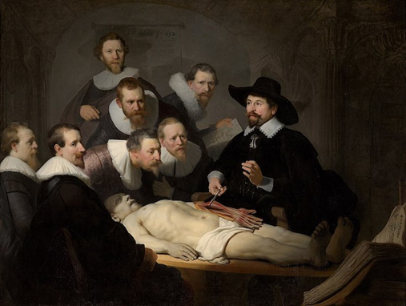

Rembrandt van Rijn es tan famoso que incluso hoy llamamos a este maestro holandés por su primer nombre. Dado que pintó de todo, desde escenas de género hasta paisajes, pasando por grandes pinturas históricas y mitológicas, Rembrandt fue la fuerza dominante en el arte holandés durante gran parte del siglo XVII. Su uso magistral de la luz, así como su enfoque refinado y expresivo de la pintura, lo han convertido en un favorito entre los amantes del arte hasta el día de hoy.

**Los mejores lugares para ver obras de Rembrandt:**

Rijksmuseum

Museo Metropolitano de Arte National Gallery, Londres

VINCENT VAN GOGH

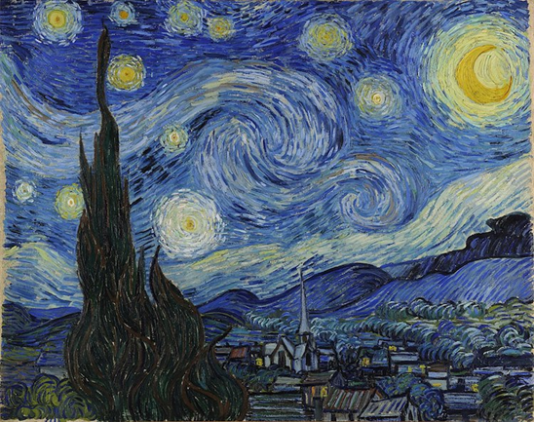

Aunque hoy es visto como uno de los pintores más influyentes del arte occidental, Vincent van Gogh no tuvo éxito comercial durante su vida. Sin embargo, desde principios del siglo XX, sus expresivas pinturas han cautivado al mundo del arte. Llenas de pinceladas dramáticas y colores llamativos, la obra de este pintor postimpresionista es una hoja de ruta hacia el arte moderno.

La obra de Van Gogh, en particular La noche estrellada, sigue siendo tan emblemática que hoy se celebra en forma de instalaciones inmersivas y se recrea con tecnología de drones.

**Los mejores lugares para ver obras de Van Gogh:**

Museo Van Gogh

Museo de Arte Moderno de Nueva York

Museo D’Ors a.

CLAUDE MONET

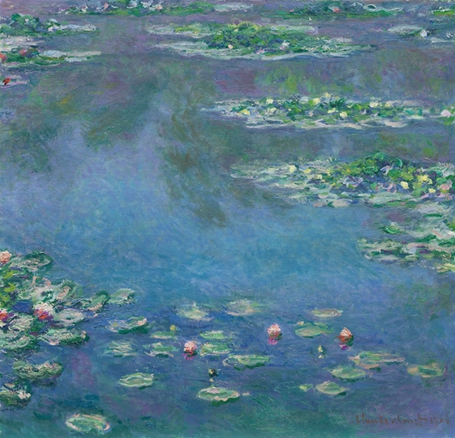

Desde trabajar al aire libre hasta sus estudios históricos sobre el tiempo y la luz, su práctica hizo de Claude Monet el más querido de todos los pintores impresionistas. De hecho, a su pintura Impresión, sol naciente se le atribuye el nacimiento de esta corriente artística.

**Los mejores lugares para ver obras de Monet:**

Museo d'Orsay.

Museo de Bellas Artes, Boston.

Museo de l'Orangerie.

TAMARA DE LEMPICKA

La artista polaca Tamara de Lempicka fue una superestrella de principios del siglo XX. Rodeada por la élite de la vanguardia en París, esta pintora se distanció del impresionismo, el estilo popular de la época, y se concentró en trazar su propio camino. La calidad gráfica de su trabajo y sus colores vivos e intensos la convirtieron en una líder de la pintura art déco. Hoy, su trabajo continúa inspirando a los diseñadores y es emblemático de esta Edad de Oro.

**Los mejores lugares para ver obras de Tampra de Lempicka:**

Museo de Bellas Artes de Nantes

Museo Metropolitano de Arte

Museo Nacional de las Mujeres en el Arte.

PABLO PICASSO

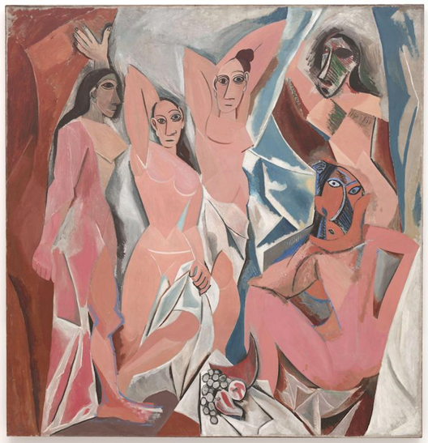

MARY CASSATT

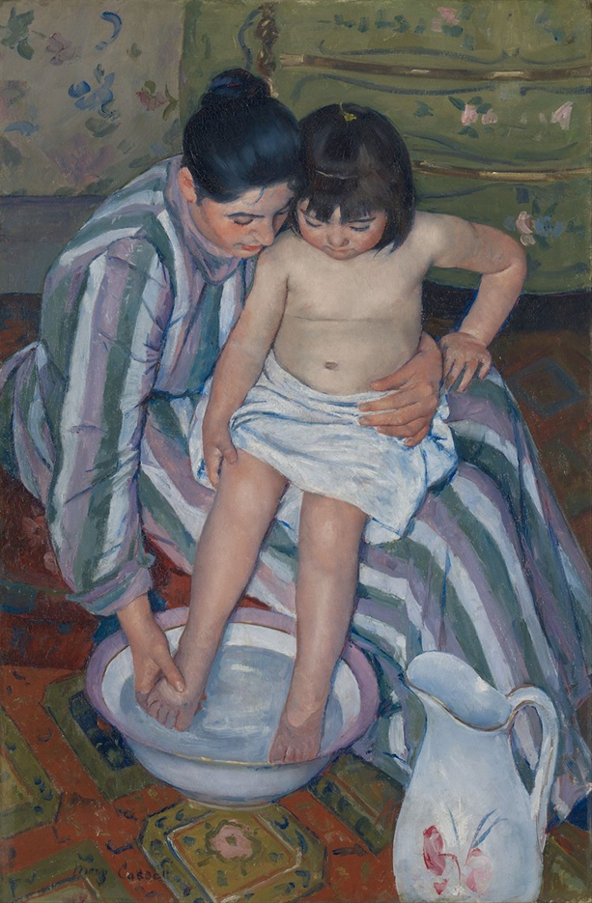

Como parte del grupo de los impresionistas, Mary Cassatt fue un pilar que dio forma al legado de este movimiento. La artista estadounidense desafió los límites con sus pinceladas sueltas y colores luminosos. Además, es conocida por retratar a las madres y los niños en sus pinturas. Sus composiciones íntimas, que retrataban los momentos más comunes de la maternidad, fueron revolucionarias en ese momento y ayudaron a forjar su legado.

**Mejores lugares para ver obras de Mary Cassatt:**

Instituto de Arte de Chicago

Galería Nacional de Arte, Washington D.C.

Museo de Brooklyn Museum.

JMW TURNER

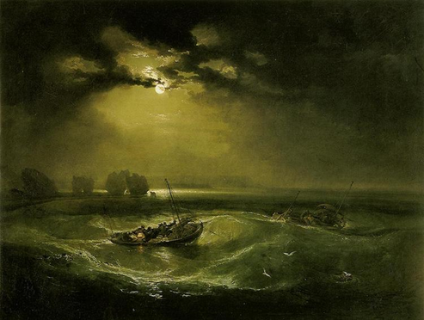

El pintor romántico JMW Turner es conocido como un precursor del arte moderno. Con orígenes en la pintura tradicional neoclásica, Turner comenzó a luchar por el realismo en su trabajo, un enfoque prácticamente desconocido en ese momento. A través de miles de acuarelas y pinturas al óleo, experimentó con la luz, el color y el pincel. Incluso trabajó en sus pinturas al óleo al aire libre, algo que luego influiría en los impresionistas.

**Mejores lugares para ver obras de Turner:**

Tate Brittain

Centro Yale para el Arte Británico

Museo Fitzwilliam